REWIZJA DO OPISU PROJEKTU ARCHITEKTONICZNO - BUDOWLANEGO BUDOWY TERENU REKREACYJNEGO PRZY
UL. OLSZEWSKIEGO W PRUSZCZU GDAŃSKIM DOTYCZĄCA STREFY FITNESS/SIŁOWNIA ZEWNĘTRZNA
Zmienia się zapis pkt. 3.2 Strefa fitness/siłownia zewnętrzna
Podane poniżej wymiary i opisy są minimalne (±10%) i podane dla dokładnej wyceny urządzenia

STREFA FITNESS / SIŁOWNIA ZEWNĘTRZNA
Siłownię zewnętrzną projektuje się w północno – wschodnim rejonie działki. Na terenie siłowni w obrębie urządzeń do ćwiczeń, przewiduje się nawierzchnię utwardzoną kostką betonową gr. 6 cm. Każde z wymienionych urządzeń powinno posiadać funkcję zmiennego obciążenia. Poza obrębem urządzeń do ćwiczeń projektuje się nawierzchnię trawiastą jako rezerwę terenu pod ewentualną rozbudowę siłowni zewnętrznej. Poza urządzeniami do ćwiczeń zaprojektowano również tablicę informacyjną z regulaminem oraz stojaki na rowery.
Odwodnienie nawierzchni z obrębu siłowni odbywać się będzie powierzchniowo, bezpośrednio w grunt poprzez nawierzchnię trawiastą.

Wymagania ogólne urządzeń montowanych na terenie siłowni zewnętrznej:
- powinny posiadać min. 24 miesięcy gwarancji,
- każde urządzenie powinno mieć możliwość zmiany obciążenia, umożliwiające trening siłowy, jak na siłowni, bez konieczności manipulowania ciężarami. Waga obciążeń tej siłowni plenerowej powinna wahać się między 20-160 kg i może być regulowana co 10 kg.
- powinny być wykonywane z bezpiecznych i trwałych materiałów,
- powinny być rozmieszczone na placu w sposób umożliwiający zachowanie bezpiecznych stref pomiędzy urządzeniami, określonymi w dokumentacji oraz przez producenta,
- powinny być zgodne z Polskimi Normami lub normami państw członkowskich Unii Europejskiej lub państw z którymi Unia Europejska zawarła umowy o wzajemnym uznawaniu produktów oraz warunkami bezpieczeństwa określonymi w szczególności w przepisach o ogólnym bezpieczeństwie produktów montowanych na terenie siłowni zewnętrznych oraz posiadać certyfikaty i dopuszczenia do stosowania na terenie siłowni zewnętrznych,
- każde urządzenie do ćwiczeń powinno być wyposażone w tabliczki informujące o sposobach wykorzystania danego urządzenia i przestrzeganiu zasad bezpieczeństwa, trwale zamocowane i wykonane w sposób nie zagrażający ćwiczącemu.

Projektuje się urządzenia:
- Urządzenia do ćwiczeń ruchowych:
- Przysiady ze sztangą – 1 kpl.
Wymiary urządzenia:
szerokość: 1419 mm,
długość: 1160 mm,
wysokość: 1345 mm,
strefa funkcjonowania: zgodna z wymogami producenta urządzenia,
Ćwiczenie: Wzmocnienie mięśni brzucha oraz nóg.
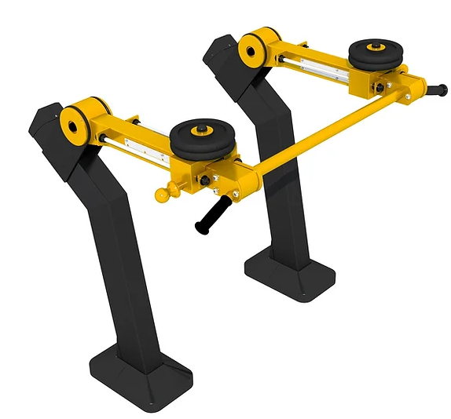
Pozostałe rozwiązania materiałowe:
Urządzenie wykonane ze stali cynkowanej i malowanej proszkowo. Uchwyt i rączki antypoślizgowe, wykonane z materiałów odpornych na warunki atmosferyczne.
- Orbitrek – 1 kpl.
Wymiary urządzenia:
szerokość: 858 mm,
długość: 1755 mm,
wysokość: 1565 mm
strefa funkcjonowania: zgodna z wymogami producenta urządzenia,

Charakterystyka: maszyna przeznaczona do ćwiczeń cardio oraz do ćwiczenia mięśni górnej i dolnej części ciała w pozycji stojącej.

Ćwiczenie: wzmocnienie mięśni nóg, poprawa ruchomości stawów biodrowych, ogólna poprawa kondycji.
Pozostałe rozwiązania materiałowe:
Urządzenie wykonane ze stali cynkowanej i malowanej proszkowo. Uchwyt i rączki antypoślizgowe, wykonane z materiałów odpornych na warunki atmosferyczne.
Układ koła zamachowego napędu na przednie koła; słupki boczne pełnią funkcję poręczy; krok 510 mm; pedały oversize z gumowaną powierzchnią z bocznymi szynami; dodatkowe stałe uchwyty dla wydajności ćwiczeń dolnych partii ciała; system zawieszenia pedałów wspomagających w układzie wewnątrzramkowym.
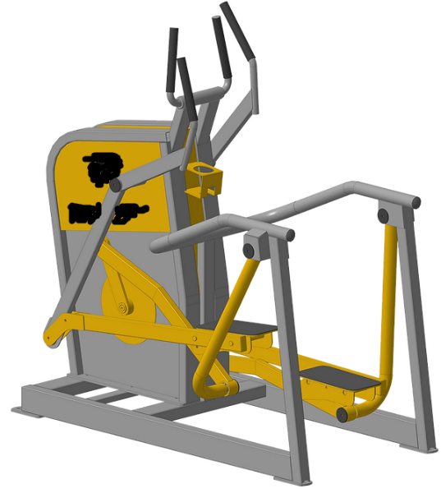
- Wioślarz – 1 kpl.,
Wymiary urządzenia:
szerokość: 1500 mm,
długość: 1495 mm,
wysokość: 1705 mm,
strefa funkcjonowania: zgodna z wymogami producenta urządzenia,
Charakterystyka: Przeznaczony do ćwiczeń najszerszych grzbietu, dużych mięśni okrężnych, mięśni romboidalnych i zginaczy przedramion. Stabilizator klatki piersiowej zapewnia ćwiczącemu stabilną pozycję. Niezależne dźwignie pozwalają na ciągnięcie jednocześnie dwoma rękami lub osobno każdą ręką. Zmiana obciążenia odbywa się poprzez przesuwanie ładunku wzdłuż szyny w kierunku zwiększania lub zmniejszania ciężaru podwieszonego na szynie, wraz z zablokowaniem go w wybranym położeniu.
Ćwiczenie: Wzmacnianie i budowa mięśni górnych i dolnych kończyn, mięśni klatki piersiowej i brzucha. Ogólna poprawa kondycji.
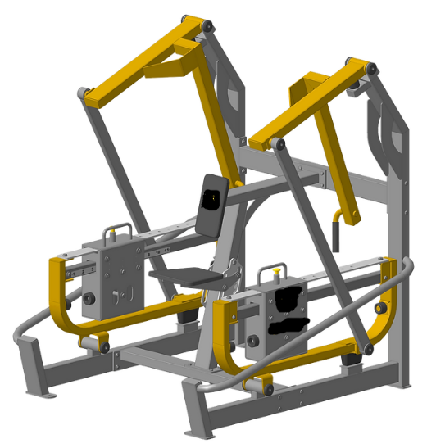
Pozostałe rozwiązania materiałowe:
Urządzenie wykonane ze stali cynkowanej i malowanej proszkowo. Uchwyt i rączki antypoślizgowe, wykonane z materiałów odpornych na warunki atmosferyczne.
- Sztanga w leżeniu – 1 kpl.
Wymiary urządzenia:
szerokość: 1268 mm,
długość: 1611 mm,
strefa funkcjonowania: 4268x4611 cm,

Ćwiczenie: Wzmocnienie mięśni ramion, barków, piersiowych, poprawa wydolności serca, płuc, poprawa ogólnej kondycji fizycznej.

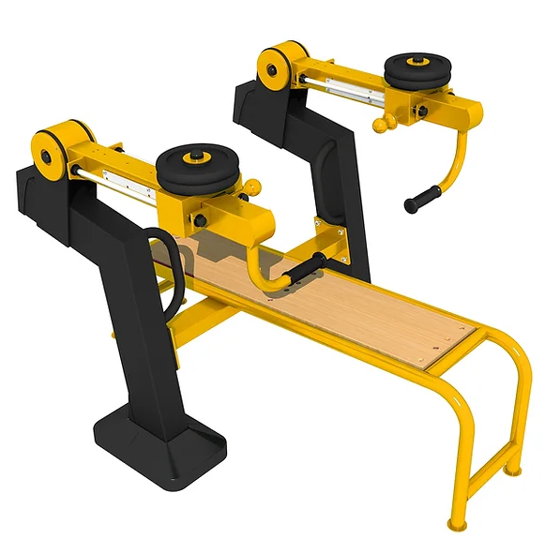.
Pozostałe rozwiązania materiałowe:
Urządzenie wykonane ze stali cynkowanej i malowanej proszkowo. Uchwyt, rączki (antypoślizgowe) i ławeczka wykonane z materiałów odpornych na warunki atmosferyczne.
Uwagi:
- podane wymiary urządzeń są minimalne (±10%),
- strefy bezpieczeństwa poszczególnych elementów urządzeń nie mogą nakładać się na siebie,
- zastosować rury bezszwowe,
- łączenia materiałów użytych do wykonania elementów urządzeń muszą być gładkie, opływowe.
- farby odporne na warunki pogodowe i promieniowanie ultrafioletowe,
- wszystkie użyte materiały powinny być zgodne z polskimi lub europejskimi normami lub posiadać aprobaty techniczne,
- wszystkie elementy wyposażenia przed wbudowaniem muszą uzyskać akceptację Zamawiającego,
- stal - wszystkie elementy wykonywane ze stali muszą być ocynkowane ogniowo. Stosować elementy metalowe z zaślepionymi końcówkami. Kolorystykę na etapie realizacji uzgodnić z Zamawiających. Elementy metalowe stosowane w konstrukcjach musza posiadać gładkie krawędzie i starannie wytworzone spawy. Wszystkie elementy łączące: śruby, podkładki, nakrętki powinny być wykonane ze stali nierdzewnej i zabezpieczone nakładkami.
- ponadto zastosowane elementy muszą być tak dobrane, i wykonane w taki sposób aby stanowiły konstrukcyjnie i wykończeniowo kompatybilny zestaw.
- fundamenty musza uwzględniać wymagane aktualną normą gruntową parametry posadowienia.
- wszystkie urządzenia powinny być wykonane z bezpiecznych i trwałych materiałów (oznaczać się wysoka odpornością na uszkodzenia mechaniczne oraz odpornością na warunki atmosferyczne i korozję biologiczną), powinny być zgodne z Normami, powinny posiadać certyfikaty bezpieczeństwa wydane przez akredytowane jednostki do spraw certyfikacji, odpowiednie aprobaty techniczne oraz atesty dopuszczające do użytkowania na terenie siłowni zewnętrznych.
- zaprezentowane rysunki poszczególnych elementów urządzeń służą jedynie jako przykład mający na celu zobrazowanie oczekiwań Zamawiającego.

